|  |  |
| --- | --- |
| ICS | 43.180 |
| CCS | |  | | --- | |  |   T 40 |

团体标准

T/CAAMTB XXXX—20XX

智能网联汽车 感知功能评价测试设备：蹲姿儿童目标物要求

Intelligent connected vehicle Sensory function evaluation testing devices: Squatting child target requirements

（本草案完成时间：2025/8/15）

XXXX - XX - XX发布

XXXX - XX - XX实施

中国汽车工业协会  发布

目次

前言 II

1 范围 1

2 规范性引用文件 1

3 术语和定义 1

4 规格要求 1

4.1 类别 1

4.2 尺寸 1

4.3 姿势 1

4.4 安全事项 1

4.5 可修复性 1

4.6 环境条件 2

4.7 使用要求 2

4.8 布料 2

5 被感知特性 2

5.1 光学要求 2

5.2 雷达要求 3

附录A（规范性） 蹲姿儿童目标物尺寸和姿势 5

附录B（规范性） 蹲姿儿童目标物的测量和测量设备 6

B.1 红外反射率的测量 6

B.2 雷达反射率的测量 6

参考文献 9

1. 前言

本文件按照GB/T 1.1—2020《标准化工作导则 第1部分：标准化文件的结构和起草规则》的规定起草。

请注意本文件的某些内容可能涉及专利。本文件的发布机构不承担识别专利的责任

本文件由中国汽车工业协会提出并归口。

本文件起草单位：

本文件主要起草人：

智能网联汽车 感知功能评价测试设备：蹲姿儿童目标物要求

* 1. 范围

本文件规定了蹲姿儿童目标物的术语与定义、规格要求、被感知特性。

本文件适用于蹲姿儿童目标物的生产和测试评价。

* 1. 规范性引用文件

下列文件中的内容通过文中的规范性引用而构成本文件必不可少的条款。其中，注日期的引用文件，仅该日期对应的版本适用于本文件；不注日期的引用文件，其最新版本（包括所有的修改单）适用于本文件。

GB/T 41798-2022 智能网联汽车 自动驾驶功能场地试验方法及要求

IVISTA （Intelligent Vehicle Integrated Systems Test Area）中国智能汽车指数评价规程

* 1. 术语和定义

下列术语和定义适用于本文件。

蹲姿儿童目标物 squatting child target；SCT

用于测试智能网联汽车感知功能的测试设备，模拟交通场景中的蹲姿玩耍儿童。

试验车辆 vehicle under test

进行自动驾驶功能试验的车辆。

[来源GB/T 41798-2022，3.2]

* 1. 规格要求
     1. 类别

本文件中规定的蹲姿儿童目标物为具有中国典型特征P50的幼儿（3-6）岁的下蹲玩耍姿态。

1. P50为取自中国人体形态特征数据库及《第五次国民体质监测公报》中幼儿形态参数的中位数。
   * 1. 尺寸

附录A中表A.1提供了P50蹲姿儿童目标物的尺寸信息。

* + 1. 姿势
       1. 一般要求

本文件描述的蹲姿儿童目标物姿势为下蹲玩耍时的姿势特征。

* + - 1. 静态姿势

蹲姿儿童目标物可置于地面不倾倒，下蹲玩耍时的关节及躯体特性描述见附录A表A.1。

* + 1. 安全事项

试验车辆驾驶员及试验车辆不应因与蹲姿儿童目标物发生碰撞而造成损伤。因此蹲姿儿童目标物碰触应为柔性的。

* + 1. 可修复性

在遭遇试验车辆30 km/h及以下低速碰撞后，可轻松组装或修理。

* + 1. 环境条件

蹲姿儿童目标物应适用于-5℃～﹢45℃范围内。目标物性能在-20℃～﹢80℃的存储温度下不应降低。

* + 1. 使用要求
       1. 使用场景

蹲姿儿童目标物可用于IVISTA中国智能汽车指数中记忆泊车系统试验规程所需要的蹲姿儿童目标物试验场景搭建及其他测试场景，参见中国智能汽车指数IVISTA中记忆泊车系统试验规程附录A。

* + - 1. 设备维护

在设备使用中应满足以下要求：

1. 定期检查：蹲姿儿童目标物需要每年进行检查，包括检查蹲姿儿童目标物的结构完整性以及模拟儿童的保真度等。对于发现的问题，应及时进行维护或更换；
2. 测试和验证：在明显破损变化后，为了确保蹲姿儿童目标物的保真度和可靠性，可以通过与真实儿童的数据进行比较，以确保蹲姿儿童目标物的保真度。
   * + 1. 报废要求

当设备无法修复至可应用状态，其结构完整性及物理反射特性无法符合本文件要求时，应及时报废。

* + 1. 布料

表面宜由防撕裂和防水材料制成。表面材料的建议见表1。

1. 表面材料建议

| 性质 | 数值/单位 |
| --- | --- |
| 单位面积质量 | ＜300 g/m2 |
| 防水性 | ＞600 mmH2O |
| 断裂强度经向 | ＞1000 N |
| 断裂强度纬向 | ＞1000 N |
| 耐晒性 | ＞6000 h |
| 耐磨性 | ＞500 cycles |

* 1. 被感知特性
     1. 光学要求
        1. 一般要求

蹲姿儿童目标物光学特性应覆盖可见光和近红外光谱。

远红外特性是可选的。

* + - 1. 参考测量

当需要进行参考测量时，所用传感器的类型、测量过程中的环境条件以及测量日期的信息应与参考对象的描述一起提供。对目标物的测量工具的精度应可溯源。

* + - 1. 表面和颜色

皮肤表面部分应为非反射性皮肤颜色。头发可以用假发代表，也可以通过其他方式整合到头部设计中。

对于基于摄像头的系统，可使用长袖T恤和不同颜色的裤子。建议使用黑色上衣和蓝色裤子。衣服应贴合身体，不宜有过多变化。应遵循附录B规定的光学识别必要的特征。

* + - 1. 近红外特性

对于近红外光（850 nm～950 nm的波长），应满足以下要求：

1. 儿童衣服的红外反射率应在40％～60％的范围内；
2. 可见的皮肤表面部分的红外反射率应与儿童皮肤相符，范围为40％～60％；
3. 假发的红外反射率应与儿童毛发相吻合，范围为20％～60％；

在选择衣服时，应确保使用45°传感器探头测量的红外反射率与使用90°传感器探头测量的反射率相差不超过20％。

* + - 1. 远红外特性

具有此类特征的蹲姿儿童目标物应确保与相同大小的真实儿童相当。

这些特性的表征应遵循以下测量步骤：

1. 儿童参考对象的测量；
2. 确定边界；
3. 验证蹲姿儿童目标物远红外测量值是否在边界内。
   * 1. 雷达要求
        1. 毫米波雷达特性
           1. 概述

本文件发布时，车载毫米波雷达使用(76-79) GHz频率段。

* + - * 1. SCT的雷达散射截面（RCS）测量

蹲姿儿童目标物的雷达反射特性应当与相同大小的真实儿童相当。雷达特性的测量见附录B 。以下给出测试样例如图1。

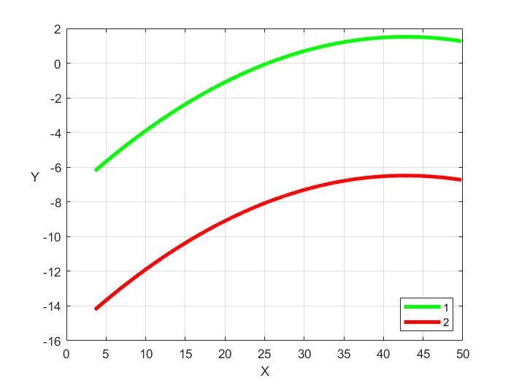

标引序号说明：

1——RCS上边界

2——RCS下边界

X——距离（m）

Y——RCS（dBsm）

图1 蹲姿儿童目标物在大陆408雷达下RCS边界测试样例

使用其他传感器或安装位置获得的RCS值可能不同于图1中所示的值。应对不同的雷达传感器确定平均RCS曲线的边界。

* + - 1. 激光雷达特性

蹲姿儿童目标物应确保蹲姿儿童目标物的特征与相同大小的真实儿童的激光雷达点云反射特性相当。

这些特性的表征应遵循以下测量步骤：

1. 儿童参考对象的测量；
2. 确定反射率边界；
3. 确认蹲姿儿童目标物激光雷达反射率是否在边界内。
   * + 1. 超声波雷达特性

蹲姿儿童目标物应确保蹲姿儿童目标物被超声波雷达探测到，可正常回波。

2. （规范性）  
   蹲姿儿童目标物尺寸和姿势

表A.1提供了蹲姿儿童的尺寸和姿态信息。

* 1. 蹲姿儿童目标物尺寸和姿势

|  |  |  |  |  |
| --- | --- | --- | --- | --- |
| 序号 | 尺寸项目 | 数值 | 单位 | 示意图 |
| 1 | 蹲姿高度 | 522±10 | mm |  |
| 2 | 蹲姿宽度 | 392±10 | mm |
| 3 | 蹲姿厚度 | 407±10 | mm |  |
| 4 | 头顶点-颈椎点连线与水平面夹角 | 19.4±0.2 | deg(°) |
| 5 | 颈椎点-臀部连线与水平面夹角 | 67±0.2 | deg(°) |
| 6 | 臀部-膝盖连线与水平面夹角 | 38.2±0.2 | deg(°) |  |
| 7 | 膝盖-脚踝连线与水平面夹角 | 57±0.2 | deg(°) |
| 8 | 脚踝-足尖连线与水平面夹角 | 13.9±0.2 | deg(°) |
| 9 | 肩峰-桡骨连线与冠状面夹角 | 10.7±0.2 | deg(°) |
| 10 | 肩峰-桡骨连线与水平面夹角 | 64.3±0.2 | deg(°) |  |
| 11 | 肩峰-桡骨连线与矢状面夹角 | 25.7±0.2 | deg(°) |

1. （规范性）  
   蹲姿儿童目标物的测量和测量设备
   1. 红外反射率的测量
      1. 设备和校准

测量红外反射率时使用波长范围为850 nm～950 nm的光谱仪。

测量开始前，设备应使用标准反射物（反射系数为99％）进行校准。校准应使用反射系数为50％或20％的反射标准物进行验证。

* + 1. 测量设备和方法

目标物的测量应使用传感器角度配件，该配件确保传感器与目标之间具有如图B.1所示的规定距离和角度(90°和45°)。

测量应在测量对象的三个不同点进行并做好记录。

对三个不同点的反射率测量值求平均值，作为红外反射率测量结果。

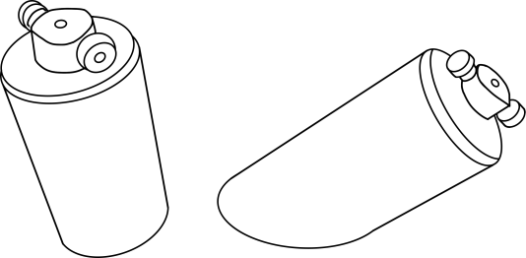

* 1. 测量传感器角度配件示例90°和45°
  2. 雷达反射率的测量
     1. 总则

根据以下规范，使用测量设备来测量雷达反射率：

1. 真实蹲姿儿童及蹲姿儿童目标物的测量应以相同方式进行；
2. 雷达可以安装在试验车辆或专用夹具上；
3. 如果没有其他车辆的特殊要求，则应使用B.2.2.1中给出的传感器高度位置进行测量；
4. 建议在测量前后使用角形雷达反射器（在10 dBsm下校准）进行参考测量。
5. 有关测量环境的说明，请参见图B.2。
   * 1. 测量设备
        1. 雷达传感器定位

雷达传感器定位要求如下：

1. 雷达到地面的垂直距离：500 mm±150 mm；
2. 安装在车辆或移动装置中心线上，位置偏差±100 mm；
3. 与中心线水平对齐偏差±1°；
4. 与中心线垂直对齐偏差±1°。
   * + 1. 车辆或移动装置

车辆或移动装置要求如下：

1. 行驶角度偏移量小于2°；
2. 纵向/横向的位置偏差小于50 mm。
   * + 1. 蹲姿儿童目标物摆放

蹲姿儿童目标物摆放要求如下：

1. 纵向/横向的位置偏差小于10 mm；
2. 蹲姿儿童目标物在雷达移动方向上的角度偏差小于3°
   * + 1. 测试环境

测试环境要求如下：

1. 观察区内没有其他物体或建筑物；
2. 测试区路面应为柏油路或混凝土路面；
3. 测试路面和周围区域没有金属或其他强雷达反射部件；
4. 使用角形雷达反射器在40 m距离处的参考测量值为10 dBsm；
5. 角形雷达反射器安装高度为0.5 m。

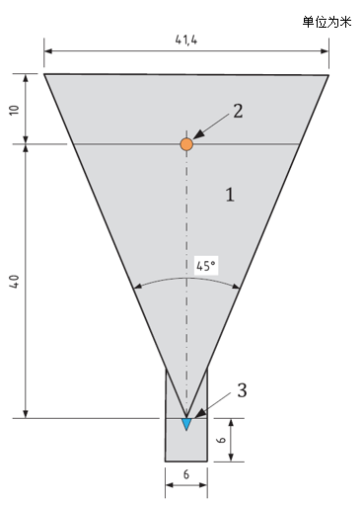

标引序号说明：

1——空旷空间

2——蹲姿儿童目标物

3——雷达传感器

* 1. 测试环境
     1. 测试场景

测试场景包括以下参数：

1. 0°为蹲姿儿童目标物面朝方向；
2. 测量范围：4 m≤x≤40 m；
3. 测量可在（两个方向的）任一方向进行；
4. 沿距离方向进行连续测量；
5. 速度保持大约10 km/h，无突然加速；
6. 横向场景的蹲姿儿童目标物方向角度为90°和270°；
7. 纵向场景的蹲姿儿童目标物方向角度为0°和180°；
8. 每个方向重复测量5次；
9. 使用滑动平均窗口(±2.5 m)的低通滤波；
10. 取5次测量值低通滤波后的平均值；
11. 被测蹲姿儿童目标物的RCS值应保持在规定范围内。测试示意如图B.3。

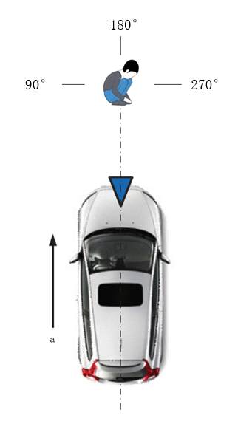

图例：

a —— 传感器正向移动方向

* 1. 测试示意

参考文献

[1] GB/T 20608 智能运输系统 自适应巡航控制系统 性能要求及检测方法

[2] GB/T 41630 泊车辅助系统性能要求及试验方法

[3] GB/T 44373—2024 智能网联汽车 术语和定义

[4] ISO 19206-2 Road vehicles —Test devices for assessing the perceptual function of intelligent connected vehicles — Part 2: Requirements for pedestrian targets